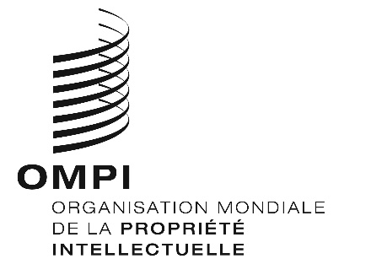
AVIS N° 4/2024
Protocole de Madrid concernant l’enregistrement international des marques
Modification des montants de la taxe individuelle : Bahreïn
- Conformément à la règle 35.2)d) du règlement d’exécution du Protocole de Madrid, le Directeur général de l’Organisation Mondiale de la Propriété Intellectuelle (OMPI) a établi de nouveaux montants, en francs suisses, de la taxe individuelle qui doit être payée lorsque le Bahreïn est désigné dans une demande internationale, dans le cadre d’une désignation postérieure à un enregistrement international et à l’égard du renouvellement d’un enregistrement international dans lequel il a été désigné.
- À compter du 28 avril 2024, les montants de la taxe individuelle pour le Bahreïn seront les suivants :
RUBRIQUES |  | Montants  (en francs suisses)
 |  | jusqu’au  27 avril 2024 | à compter du  28 avril 2024
Demande ou désignation postérieure | – pour chaque classe de produits ou services  Lorsque la marque est une marque collective ou de certification :  – pour chaque classe de produits ou services | 1 710  2 105 | 1 517  1 867

RUBRIQUES |  | Montants  (en francs suisses)
 |  | jusqu’au  27 avril 2024 | à compter du  28 avril 2024
Renouvellement | – pour chaque classe de produits ou services  Lorsque la marque est une marque collective ou de certification :  – pour chaque classe de produits ou services | 1 710  2 105 | 1 517  1 867

- Ces nouveaux montants devront être payés lorsque le Bahreïn
a) est désigné dans une demande internationale reçue par l’Office d’origine le 28 avril 2024 ou après cette date; ou
b) fait l’objet d’une désignation postérieure qui est reçue par l’Office de la partie contractante du titulaire ou présentée directement au Bureau international de l’OMPI à cette date ou à une date ultérieure; ou
c) a été désigné dans un enregistrement international qui est renouvelé à cette date ou à une date ultérieure.
Le 28 mars 2024

